2019「素養承啟」—雙北翻轉教學研討會實施計畫

壹、 研習目的：
一、藉由「翻轉教育」的理念與方法，轉向「以學生學習為中心」的教學主軸，激發學生批判思考、問題解決、社交合作與實作創新等能力。
二、邀請翻轉教育工作者一同分享翻轉教育、創課教育等的教學理念，並藉由雙北的翻轉教師分享創意教學方法。
三、引領與會教師共同參與學習和成長，思考並討論，如何將翻轉課堂、以及各種創意教學法的思維融入教師教學設計中。
四、為使第一線教育工作者能透過實踐教學研究模式，協助教師社群發展「協同學習」、「學思達」、「MAPS」、「均一」或「資訊融入教學」等創新翻轉教育之教學分享，建立有效的成功典範轉移機制，點燃全國教師對教育的熱情和感染力，建構由下而上、自主學習的專業發展支持系統。
貳、 指導單位：臺北市政府教育局、新北市政府教育局
主辦單位：臺北市教師職業工會、新北市教育人員產業工會
台北市教師會、新北市教師會
協辦單位：臺北市成功高中教師會、臺北市成功高級中學
參、 辦理時間：108年 11 月 30日（六） 09：00 ~ 17：00
肆、 活動地點：臺北市成功高中多功能自學中心（臺北市中正區濟南路一段71號）
伍、 參加對象：
一、臺北市教師職業工會會員、新北市教育人員產業工會會員
二、台北市教師會會員、新北市教師會會員
三、教育現場教師
總名額150名，報名人數如逾150名，以第一、二項人員優先錄取。
陸、 參加人員請學校惠准予公假登記。全程出席研討會之學員核予進修研習時數7小時。
柒、 課程主題與內容：2019「素養承啟」—雙北翻轉教學研討會，課程代碼：2734260
（詳如附件一）
捌、 報名方式：全國教師在職進修資訊網http://www4.inservice.edu.tw/。
玖、 報名日期：即日起至108年11月25日(一)額滿為止。
拾、 研習費用：本研討會全程免費參加。
備註：一、中午敬備午餐，另請學員自備水杯。
二、 請多利用大眾運輸（捷運板橋南港線善導寺站3號出口）。

《附件一》2019「素養承啟」—雙北翻轉教學研討會課程表
日期 | 時間 | 研習主題 |  | 主持人 / 講師
11  月  30  日  星  期  六 | 08:40~09:00 | 報到 |  | 臺北市教師職業工會  新北市教育人員產業工會
11  月  30  日  星  期  六 | 09:00~09:10 | 開幕式 | 主辦單位致詞 | 臺北市教師職業工會理事長  新北市教育人員產業工會理事長
11  月  30  日  星  期  六 | 09:00~09:10 | 開幕式 | 來賓致詞 | 臺北市教育局長  新北市教育局長
11  月  30  日  星  期  六 | 09:10~10:20 | 『國文老師撿到新課綱』 |  | 新北市新莊高中 陳柏洋老師
11  月  30  日  星  期  六 | 10:20~10:30 | 休息交流時間
11  月  30  日  星  期  六 | 10:30~11:40 | 『勇闖芬蘭島~讓數學被看見』  (探究策略綜合示例) |  | 台中市中港高中 彭甫堅老師
11  月  30  日  星  期  六 | 11:40~12:00 | 翻轉教育 理念座談 |  | 臺北市教師職業工會葉青芪理事長  新北市教育人員產業工會鄭建信理事長  新北市新莊高中 陳柏洋老師  台中市中港高中 彭甫堅老師
11  月  30  日  星  期  六 | 12:00~13:00 | 午餐 |  | 臺北市教師職業工會  新北市教育人員產業工會
11  月  30  日  星  期  六 | 13:00~14:20 | 翻轉教師 教學分享 1 |  | 新北市成福國小 謝基煌主任  臺北市濱江國小 林姿君老師  (108台北市super教師獎得主)  新北市安溪國中 吳俊叡老師
11  月  30  日  星  期  六 | 14:20~14:40 | 翻轉教師 教學對話1 |  | 新北市教育人員產業工會林松宏老師與3位翻轉教師
11  月  30  日  星  期  六 | 14:40~14:55 | 茶敘與交流
11  月  30  日  星  期  六 | 14:55~16:15 | 翻轉教師 教學分享 2 |  | 臺北市龍山國中 陳鈺郿老師  新北市淡水商工 鄭煒儒老師  (107新北市super教師獎得主)  臺北市北一女中 林郁梅老師  (108台北市special教師獎得主)
11  月  30  日  星  期  六 | 16:15~16:35 | 翻轉教師 教學對話2 |  | 臺北市教師職業工會徐欣怡老師與3位翻轉教師
11  月  30  日  星  期  六 | 16:35~17:00 | 綜合座談 |  | 臺北市教師職業工會理事長  新北市教育人員產業工會理事長
翻轉教師教學分享：翻轉教師分享創意教學方法，每一位教師 25分鐘，每一位教師以多元方式（短講、對談、影片、演示…）呈現自己教學的特色與教學設計。
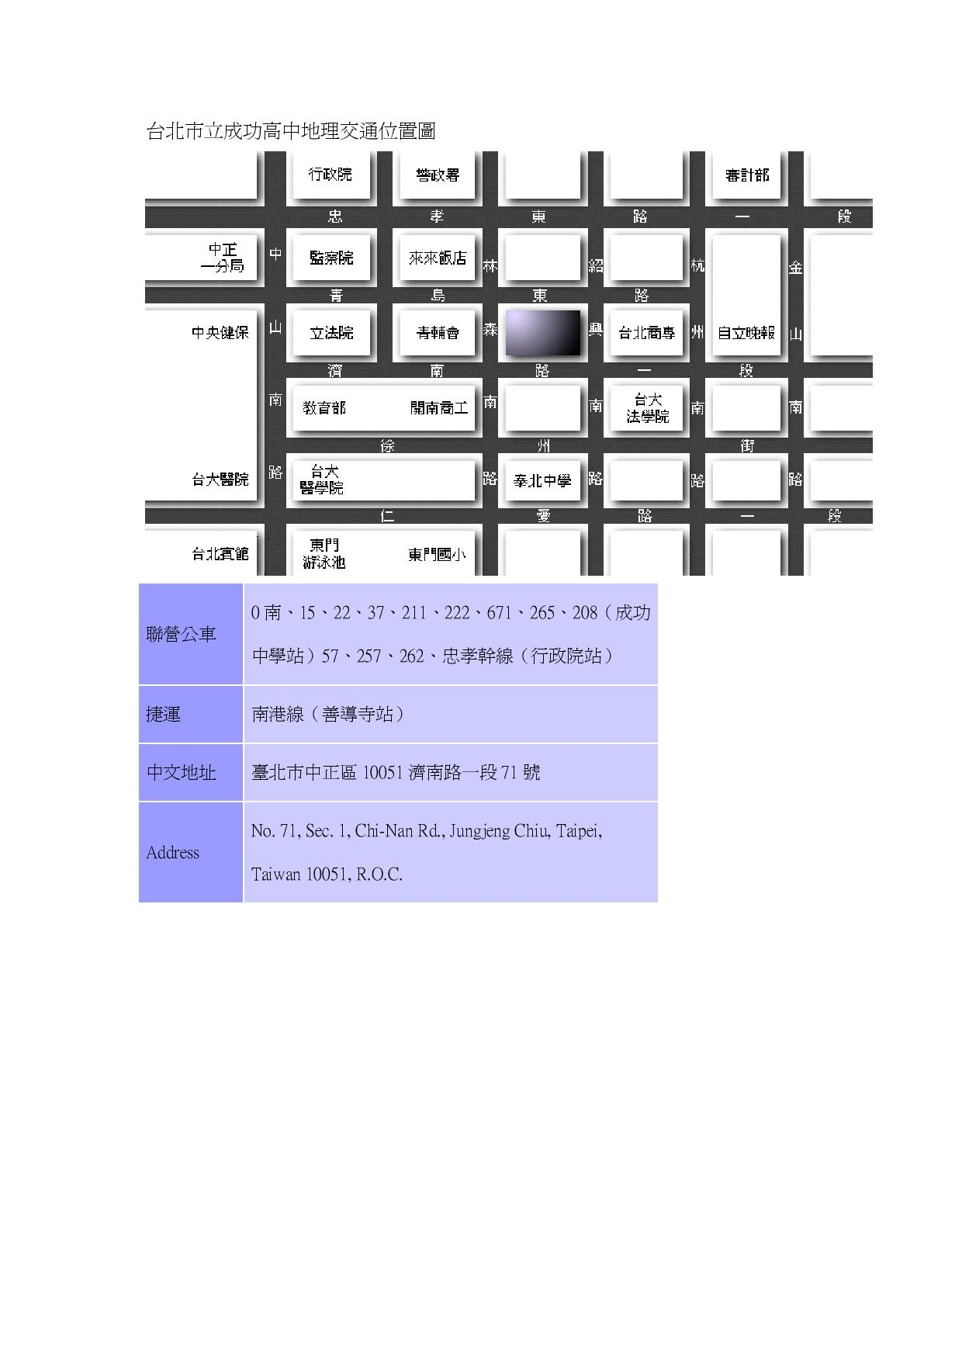
《附件二》臺北市成功高中位置圖

